GUÍA DE APRENDIZAJE SEMANA 10
Nombre del Estudiante |  |  |  |  | Curso: 1 año A
Nombre del Estudiante |  |  |  |  | Fecha: 08 al 12 de Junio
Unidad: 1 | Nuestro cuerpo humano |  | Habilidad | Recordar, comprender, aplicar, analizar
O.A.(s): | OA 6: Identificar y describir la ubicación y función de los sentidos proponiendo medidas para protegerlos y para prevenir situaciones de riesgo.
Objetivo de aprendizaje | - Identificar y reconocer los sentidos  - Identificar los órganos de los sentidos
Docente: | Oriana Salinas Sanhueza | Asignatura: |  |  | Ciencias Naturales
¡Hola! Mi nombre es Lily, y quiero ayudarte a recordar lo que la profesora te ha mostrado durante este tiempo.






Visión
tacto
olfato
gusto
Nuestro cuerpo tiene muchísimas partes muy interesantes e importantes, seamos niñas o niños, tenemos unos ¡superpoderes! Estos son los sentidos, con ellos podemos hacer cosas maravillosas, que otros seres no pueden. Podemos ver, oler, sentir, escuchar y saborear infinidades de cosas



audición

Ahora, veamos qué tanto recuerdas de los sentidos, su ubicación, órganos y cómo cuidarlos

I.- Une cada sentido, con su respectivo órgano:






Visión
tacto
audición
olfato
gusto

II.- Marca con una X la alternativa que consideres correcta:
1.- El sentido del olfato nos permite:
- Escuchar lo que pasa a nuestro alrededor.
- Sentir lo que pasa a nuestro alrededor.
- Oler lo que pasa a nuestro alrededor
2.- El órgano del gusto es:
- Los oídos
- La lengua
- Los ojos
3.- Cómo puedo cuidar mi visión:
- Viendo menos televisión, utilizando lentes, usar menos el celular.
- Tapándome del sol.
- Abrigándome.
III.- Completa la oración con las palabras claves:
Los órganos de los _____________ deben estar _______________ y _______________ para que puedan ______________ bien.
funcionar – cuidados – sentidos – limpios

IV.- Dibuja cómo debes cuidar el sentido del tacto:
¿Peinándote?
¿Jugando?
¿Bañándote

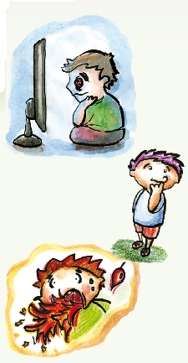
V.- Subraya las acciones que cuidan tus sentidos:
• Ver de cerca la televisión.
• Leer con luz adecuada.
• Limpiar la nariz con pañuelo.
• Gritar en el oído del compañero.
• Lavar los dientes con las manos sucias.
• Frotar los ojos con las manos sucias.
• Meter los dedos en la nariz.
• Tomar bebidas muy calientes.
• Bañarse diariamente.
• Limpiar los oídos con cuidado.
• Utilizar bloqueador para cuidar la piel.
• Comer ají.
VI.- Escribe una V si la oración es verdadera o una F si la oración es falsa:
- _____ Los sentidos nos permiten oler, escuchar, escribir y hablar.
- _____ En la boca está ubicado el sentido del gusto.
- _____ El órgano de la audición es el oído.
- _____ El sentido del tacto está ubicado en todo nuestro cuerpo, ya que el órgano es la piel.
- _____ Yo cuido mi cuerpo, bebiendo bebidas gaseosas y comiendo chatarra.
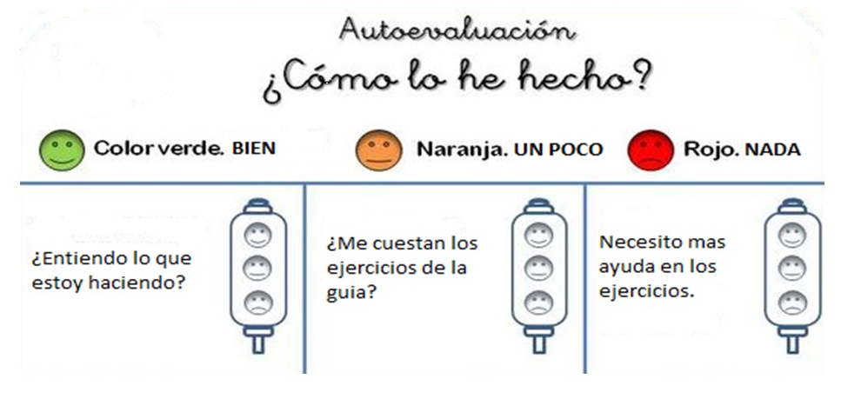
¿Qué actividad o actividades te costaron más?
___________________________________________________

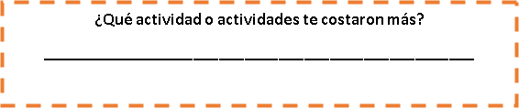
¿Qué actividad o actividades te costaron más?
___________________________________________________
Solucionario
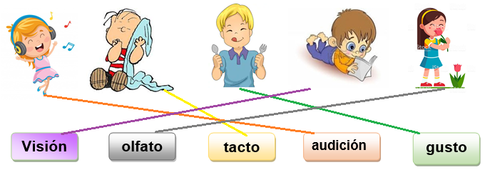
I.- Une cada sentido, con su respectivo órgano:

II.- Marca con una X la alternativa que consideres correcta:
1.- El sentido del olfato nos permite:
c) Oler lo que pasa a nuestro alrededor
2.- El órgano del gusto es:
b) La lengua
3.- Cómo puedo cuidar mi visión:
a) Viendo menos televisión, utilizando lentes, usar menos el celular.
III.- Completa la oración con las palabras claves:
Los órganos de los _sentidos_ deben estar cuidados y limpios para que puedan funcionar bien.
funcionar – cuidados – sentidos – limpios

IV.- Dibuja cómo debes cuidar el sentido del tacto:


V.- Subraya las acciones que cuidan tus sentidos:
• Leer con luz adecuada.
• Limpiar la nariz con pañuelo.
• Bañarse diariamente.
• Limpiar los oídos con cuidado.
• Utilizar bloqueador para cuidar la piel.

VI.- Escribe una V si la oración es verdadera o una F si la oración es falsa:
- __F_ Los sentidos nos permiten oler, escuchar, escribir y hablar.
- __V__ En la boca está ubicado el sentido del gusto.
- __V__ El órgano de la audición es el oído.
- __V__ El sentido del tacto está ubicado en todo nuestro cuerpo, ya que el órgano es la piel.
- __F__ Yo cuido mi cuerpo, bebiendo bebidas gaseosas y comiendo chatarra.

TAREA
- Realiza las actividades de las páginas 28 a la 31 de tu libro de ciencias.
- Trabaja en las páginas 19 y 20 del cuaderno de actividades.
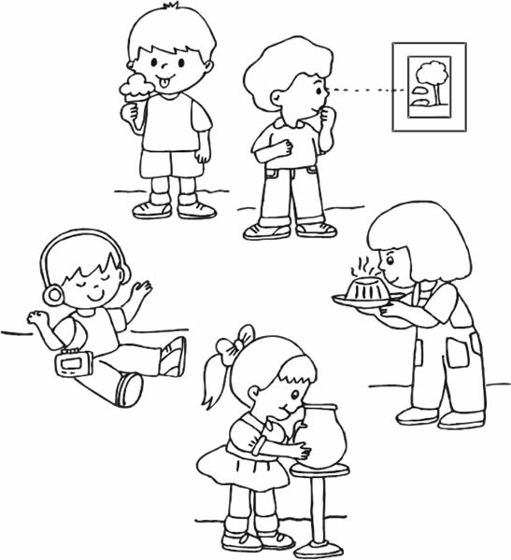

¡Qué maravillosos son nuestros sentidos!
¡¡Nos vemos para una próxima aventura!!

